SCHEMA
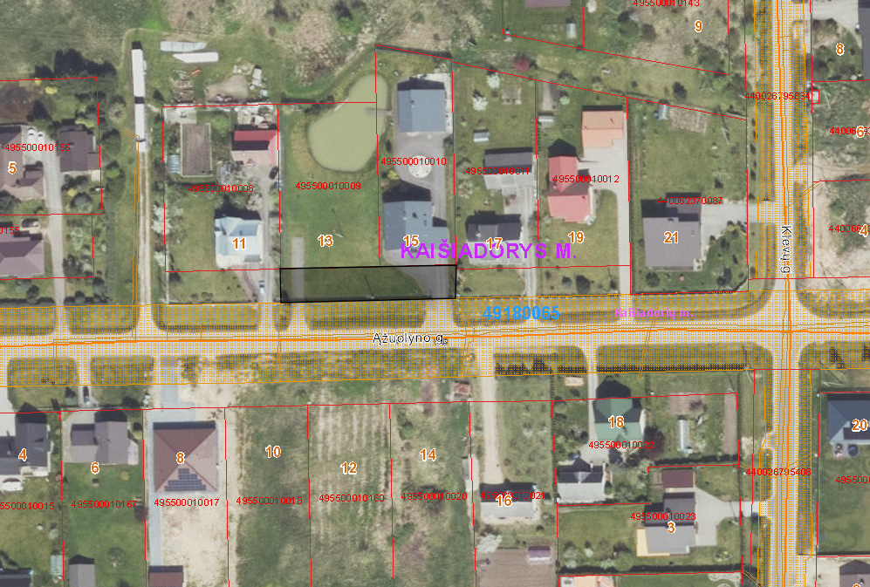

Įsiterpęs valstybinės žemės plotas ties Ąžuolyno g. 13, 15, Kaišiadorių m.

